Arbeitsaufträge KISY – Tensorflow-Playground

Nutze den TensorFlow Playground unter https://playground.tensorflow.org, um die Funktionsweise von neuronalen Netzen zu verstehen. Bearbeite die folgenden Aufgaben und dokumentiere deine Ergebnisse mit Screenshots und kurzen Erklärungen.

1. Bedeutung der „Hidden Layers“
- Schritt 1: Wähle den Datensatz mit der kreisförmigen Verteilung (im Abschnitt "DATA", links oben).
- Schritt 2: Stelle die Anzahl der Hidden Layers auf 1 und füge 4 Neuronen hinzu.
- Aufgabe: Beobachte, wie das Netzwerk versucht, die Daten zu klassifizieren.
  - Frage: Was passiert, wenn du die Hidden Layers entfernst? Keine gescheide vorhersage wird gemacht
  - Dokumentation: Füge zwei Screenshots ein – einen mit Hidden Layers und einen ohne – und beschreibe die Unterschiede.
Mit hidden layer macht es abtrennungen die Sinn machen, ohne nicht, nur gerade linie
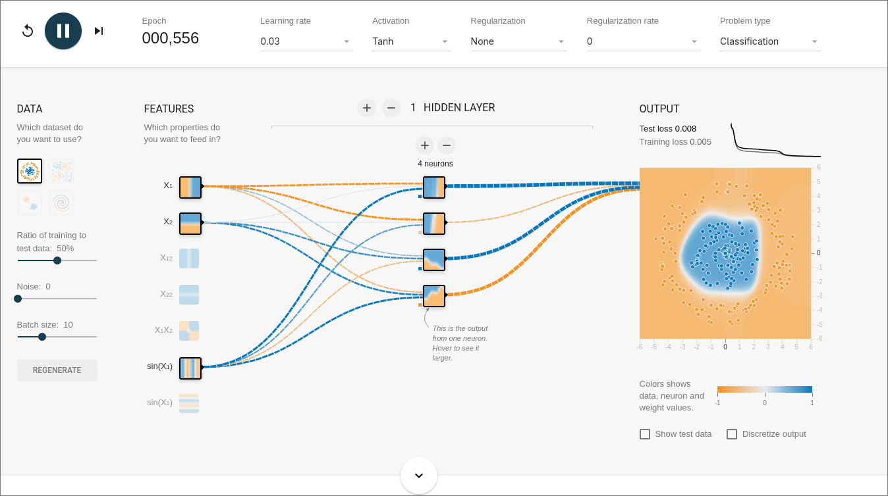
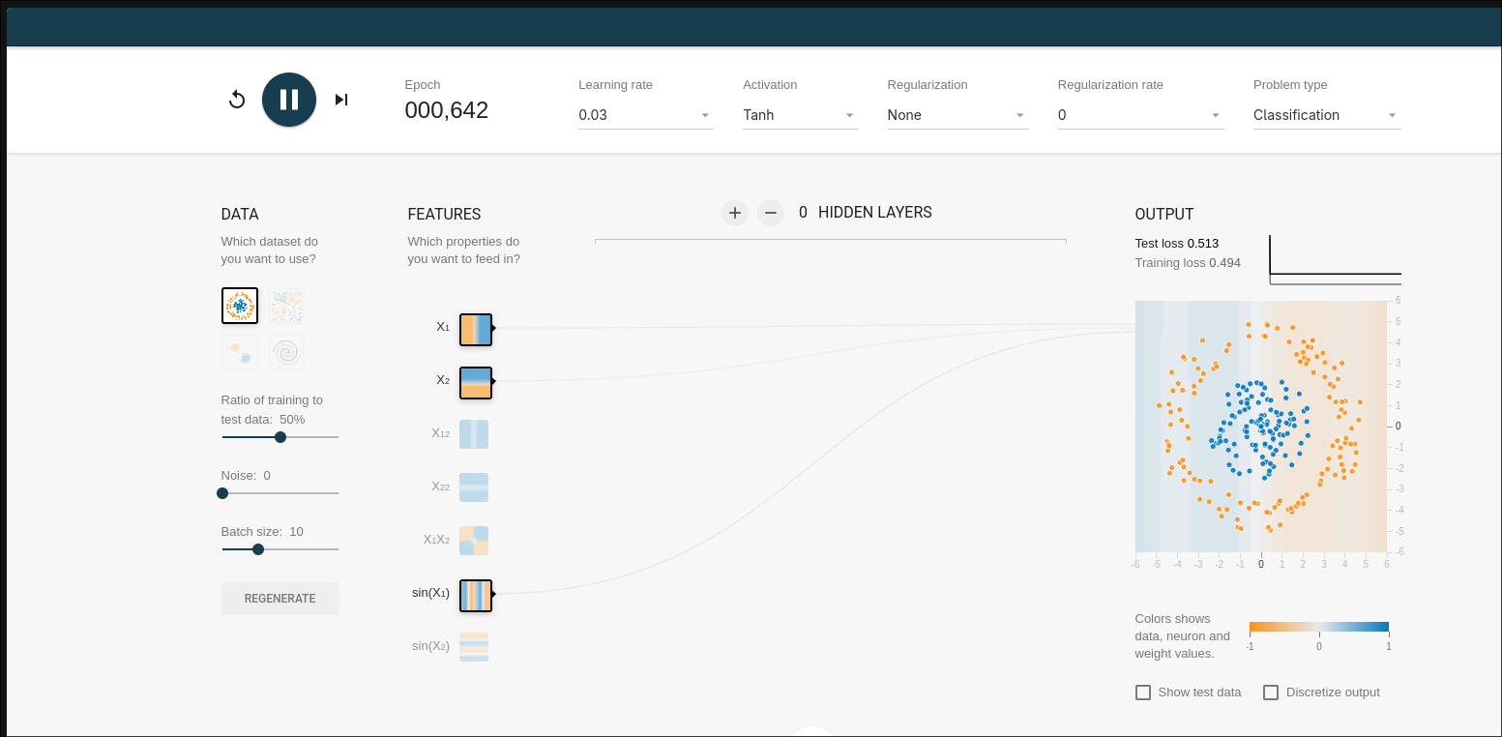

2. Anzahl der Neuronen
- Schritt 1: Experimentiere mit der Anzahl der Neuronen im Hidden Layer (z. B. 2, 6 und 8 Neuronen).
- Schritt 2: Beobachte, wie sich die Klassifikation und die Loss-Werte (Training- und Test-Loss) verändern.
- Aufgabe:
  - Finde die optimale Anzahl von Neuronen für den gewählten Datensatz. 4
  - Fragen:
    - Warum funktioniert die gewählte Anzahl von Neuronen am besten? Trifft alles und is niedrige anzahl
    - Was passiert, wenn du zu viele Neuronen hinzufügst? Dauert lange zeit zum berechnen
  - Dokumentation: Füge einen Screenshot mit der optimalen Anzahl von Neuronen ein und erkläre deine Wahl!
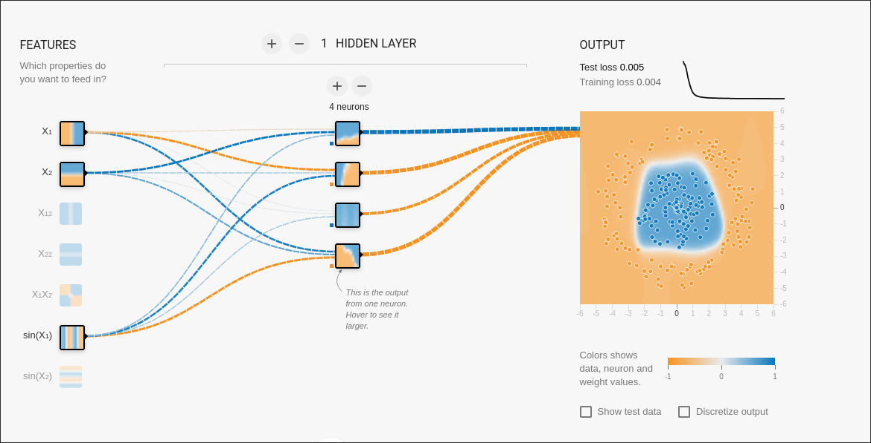
Mit 3 schafft er es nicht ganz mit mehr gleiches ergebnis

3. Bedeutung des Datensatzes
- Schritt 1: Wechsle auf den spiralförmigen Datensatz (zweite Option rechts oben) und lass die restlichen Einstellungen unverändert.
- Aufgabe:
  - Beobachte, wie die Leistung des Netzwerks von der Komplexität des Datensatzes abhängt.
  - Fragen:
    - Warum fällt es dem Netzwerk schwerer, diesen Datensatz zu klassifizieren? Schwierigeres Muster als wie davor wo 1 kreis reicht
    - Was musst du ändern, damit das Netzwerk die Daten besser erkennt (z. B. Anzahl der Hidden Layers, Neuronen, Lernrate)? Mehr features
  - Dokumentation: Erstelle einen Screenshot des Netzwerks vor und nach deinen Änderungen und erkläre, welche Anpassungen du vorgenommen hast.

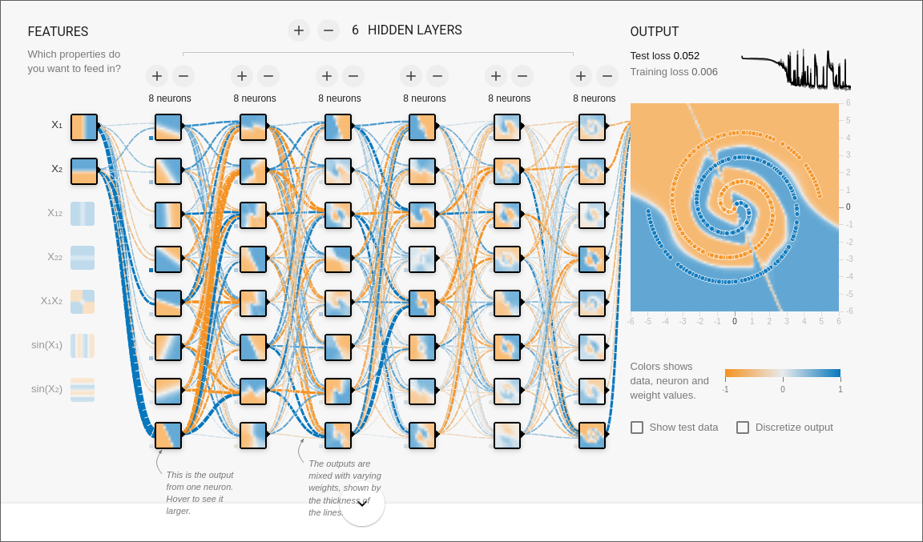
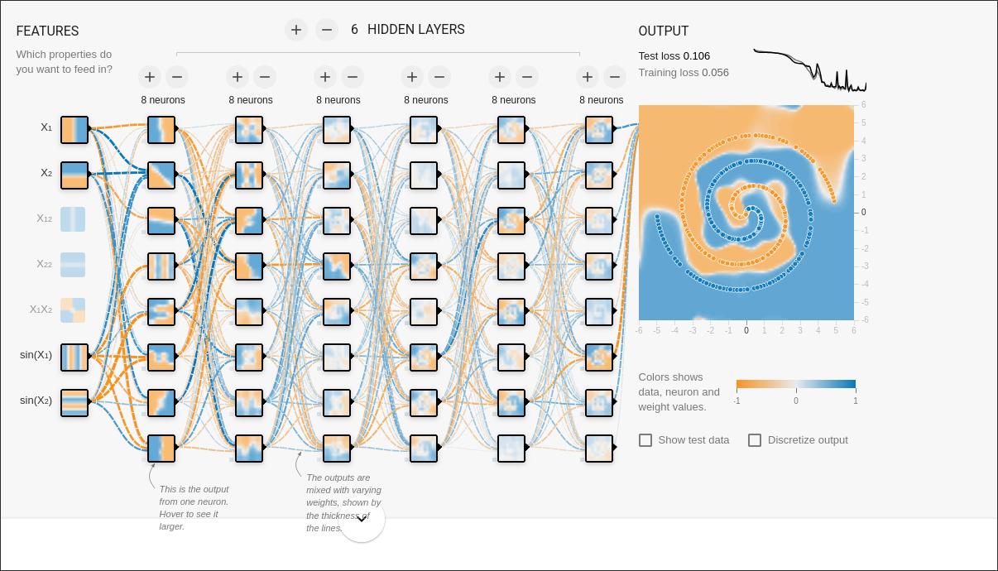

4. Overfitting und Underfitting
- Schritt 1: Verändere die Einstellungen für Hidden Layers und Neuronen, um die Phänomene Overfitting und Underfitting zu demonstrieren:

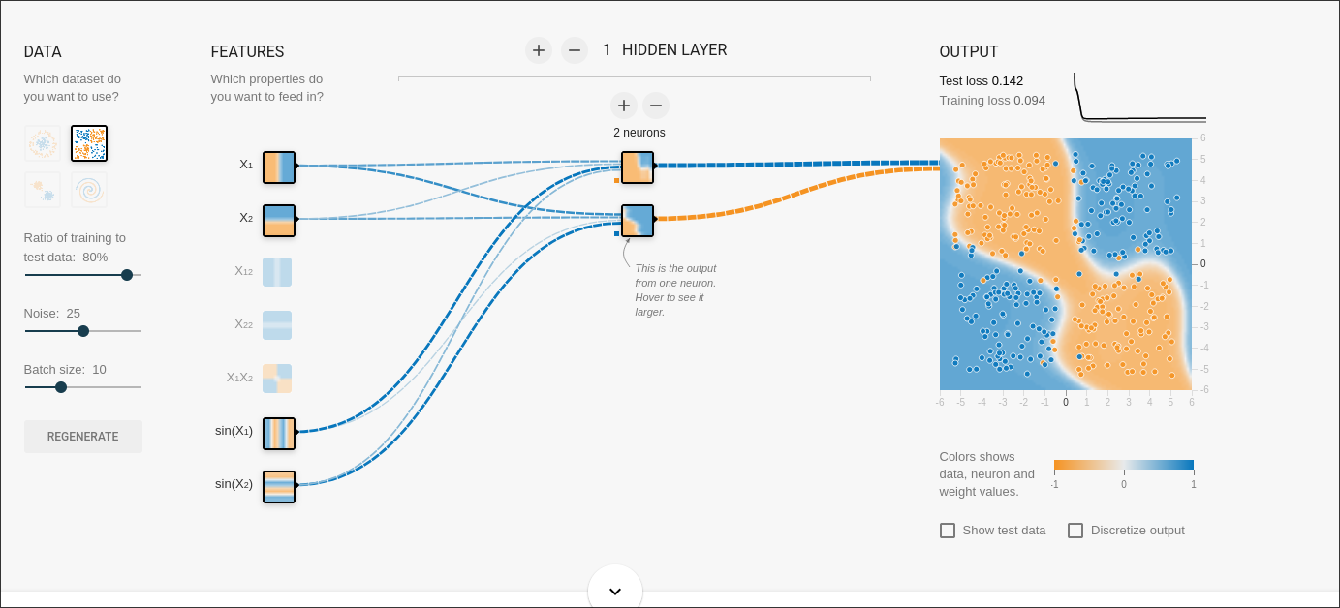
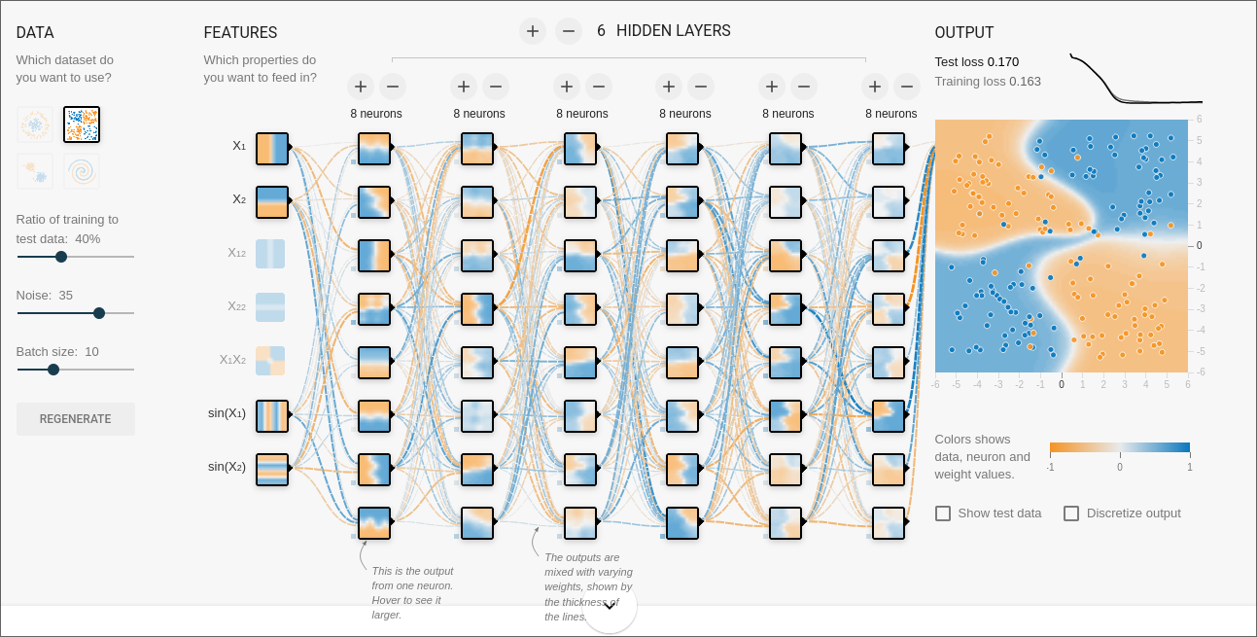
  - Underfitting: Reduziere die Anzahl der Hidden Layers und Neuronen drastisch (z. B. 1 Hidden Layer mit 2 Neuronen).

  - Overfitting: Erhöhe die Anzahl der Hidden Layers und Neuronen deutlich (z. B. 3 Hidden Layers mit je 8 Neuronen) und lasse den Noise-Wert auf 0%.

- Aufgabe:
  - Frage: Was sind die charakteristischen Unterschiede zwischen Overfitting und Underfitting?
  - Dokumentation:
    - Füge je einen Screenshot für Underfitting, Overfitting und einen „guten“ Fit ein.
    - Beschreibe, wie sich Test- und Trainings-Loss in den drei Fällen unterscheiden.

5. Fazit
- Aufgabe: Beantworte folgende Fragen in eigenen Worten:
  - Welche Rolle spielen Hidden Layers in neuronalen Netzen?
  - Wann benötigst du eher viele Hidden Layers und Neuronen pro Layer?
  - In welchen Situationen kannst du darauf verzichten?
- Hinweis: Halte deine Antwort kurz und verständlich (max. 5 Sätze).

